
Уважаемые родители!
Предлагаем вашему вниманию рекомендации
по развитию артистизма
у детей старшего дошкольного возраста.

Артистичность - это своего рода талант, позволяющий личности перевоплотиться, если того требуют обстоятельства. Артистизм - это умение становиться другим человеком перед обществом и с близкими людьми, но при этом держаться естественно.
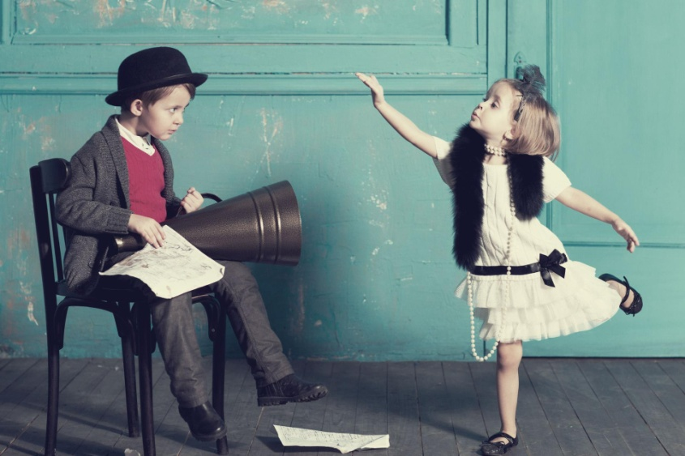
Артистизм — возможность красиво, убедительно, интересно, эмоционально передавать мысли, умение держаться на публике, харизматичность, виртуозность. Без сомнения, такие качества не станут ни для кого лишними. И даже если вы не предопределяете для ребенка будущую профессию артиста, то такие черты характера будут уместны в любом виде деятельности.
Развитие артистизма у ребенка – процесс кропотливый, но потраченное время и силы того стоят. Любой маме приятно будет смотреть, как ребенок уверенно держится на сцене, как он с легкостью заводит знакомства, как ему не страшно отвечать на уроках, он раскован и открыт новому. Важно развивать эти качества с того момента, как только малыш начинает разговаривать и выражать эмоции, ведь стать артистом в будущем ребенку помогут не только развивающие кружки и воспитание в специализированной школе, но и повседневное общение в семье.

.

АРТИСТИЗМ В КРУГУ СЕМЬИ
Развитие артистизма в семье – это очень важно, но не стоит путать его с лидерством и эгоизмом артистизма у детей в семейном кругу можно осуществлять с помощью таких способов:
- Не стесняйтесь идти в ногу со временем. Вместе со своим подрастающим чадом делайте селфи, придумайте ряд эмоций и по очереди изобразите их на камеру. Таким образом, развивается артистизм и уверенность перед камерой.
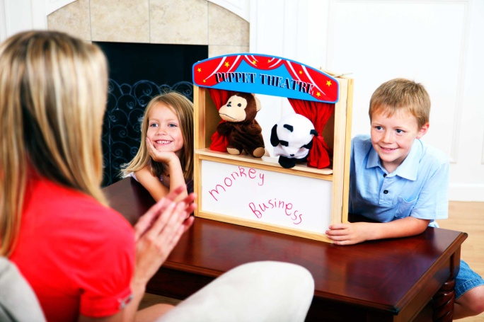
- Конечно же, важным пунктом в воспитании считается умение держать себя в руках. В карьере актера нужно держать себя в руках даже в стрессовых ситуациях, а бытовая ссора не должна выводить ни родителей, ни ребенка из себя. Всей семье стоит научиться находить компромиссы и выражать эмоции, согласно сложившейся ситуации.
- Если ребенок не выговаривает какие-то звуки, в обязательном порядке нужно репетировать их дома. Это могут быть стишки, скороговорки, диалоги. Чтобы потом, даже в случае волнения, не возникало с этим никаких сложностей.
- Прекрасным вариантом для вечера в кругу семьи будет пантомима. Эта игра не только развивает артистизм, но и здорово поднимает настроение.
- Смена ролей — тоже очень интересный вариант. Вы не просто таким образом сможете раскрыть актерских талант малыша, но и поставите его на свое место. Так, у вас будет возможность взглянуть друг на друга с иной стороны.
- Хорошая идея – рассказ стихотворения или исполнение песни на камеру. Получившийся ролик поможет определить, какие ошибки допускает ребенок, может где-то бегают глазки или он что-то теребит в руках от волнения.
Большинство маленьких детей славятся невероятным артистизмом, придают голоса и интонации куклам, ярко передают эмоции. Все это важно сохранить с детства и не упустить в подростковом возрасте! Так вы сможете еще с детства заложить крепкий фундамент творческого развития вашего ребенка.
КАРТОТЕКА ИГР И УПРАЖНЕНИЙ РАЗВИВАЮЩИХ ТВОРЧЕСКИЕ СПОСОБНОСТИ ДЕТЕЙ
«Чем может быть…»
Цель: учить придумывать новое применение знакомым предметам.
Педагог раздает детям палочки, пуговицы, трубочки, колечки и др. Дети выполняют задание.
«Портрет из пуговиц»
Цель: учить выполнять аппликации из пуговиц. Педагог рассказывает детям, что создать портрет можно разными средствами: краской, соломкой, пластилином, лоскутами ткани, показывает пуговицы и предлагает каждому ребенку портрет для копирования с помощью пуговиц.
«Волшебные кляксы»
Перед игрой изготавливают несколько клякс: на середину листа выливается немного чернил или туши и лист складывают пополам. Затем лист разворачивают и теперь можно играть. Участники по очереди говорят. Какие предметные изображения они видят в кляксе или её отдельных частях.
Выигрывает тот, кто назовёт больше всего предметов.
«Фантастические гипотезы»
Цель: развивать творческое воображение и теоретическое мышление. Что было бы, если… (город умел летать, часы шли наоборот и т.п.)?
«Необыкновенный полет»
Цель: развивать фантазию.
Педагог. Представьте себе, что в группе есть ковер-самолет. Он унесет тебя туда, куда ты захочешь. Куда бы ты хотел слетать? Зачем?Дети отвечают.
«Сказочные истории»
Цель: учить использовать элементы анимизма («одушевления» предметов).
Педагог предлагает детям подумать и сказать, на кого похожи столовая и чайная ложки (мама с дочкой, бабушка с внучкой и т.п.), придумать сказочные истории, которые могут с ними произойти.
«Сказочная птица»
Цели: упражнять в передаче формы и расположения частей птицы; развивать фантазию.
Педагог раздает детям 8—10 овалов разной величины, формы и цвета; отдельные части птиц (разной формы, величины и цвета). Дети придумывают и составляют свою сказочную птицу.
«Волшебные очки»
Цель: развивать действие соотнесения по форме.
Педагог предлагает детям представить, что они надели волшебные очки, которые могут менять свою форму. Например, очки стали круглые и через них можно увидеть только круглые вещи. Дети осматриваются и называют все круглые предметы в комнате. Затем закрывают глаза и представляют, что в этих очках они вышли на улицу. Им нужно назвать пять предметов круглой формы, которые они встретят.

Благодарим за внимание, надеемся данная подборка была для вас познавательна продуктивна и интресна, будем рады тестному сотрудничеству, по возникшим вопросам можете обратиться к воспитателю группы.
Желаем всего хорошего!

